Análisis del Algoritmo K-nearest neighbors
Agustin Oscar Encina, Tomas Agustin Cardozo, Mauro Esteban Rippa.
Universidad Gaston Dachary, Posadas, Argentina
AQUI VAN LOS CORREOS ELECTRONICOS
Abstract. RESUMEN DEL TRABAJO EN TEMRINOS BREVES, NO MAS DE 250 PALABRAS
Keywords: inteligencia artificial, k-nearest neighbors, clasificador supervisado, aprendizaje, algoritmo.
- Introducción.
- K-nearest neighbors.
K-nearest neighbors es un clasificador basado en aprendizaje supervisado, el cual utiliza la proximidad para hacer clasificaciones. Mayoritariamente se usa como un algoritmo para clasificacion, aunque tambien se puede usar para problemas de regression. [1].
K-nearest neighbors consiste en seleccionar un valor K. Luego de realizar el analisis todos los K datos cercanos al valor pre establecido seran la solucion buscada.
KNN usa metricas de distancia, por ejemplo para determiner cuales puntos de datos estan mas cerca de un determinado punto de consulta. Una de las metricas mas usadas es la Distancia Euclediana, que consiste en medir una linea recta entre el punto de consulta y el otro punto que se mide. No es la unica, tambien existen otras formulas como se muestra a continuaicon en el siguinte grafico (Fig. 1).

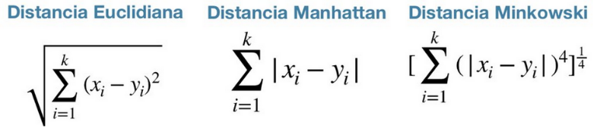

Fig. 1. En la figura se puede mostrar ademas de la Distancia Euclediana, la Distancia de Manhattan y la Distancia de Minkowski

Referencias

- IBM, https://www.ibm.com/ar-es/topics/knn
- Author, F., Author, S.: Title of a proceedings paper. In: Editor, F., Editor, S. (eds.) CONFERENCE 2016, LNCS, vol. 9999, pp. 1–13. Springer, Heidelberg (2016).
- Author, F., Author, S., Author, T.: Book title. 2nd edn. Publisher, Location (1999).
- Author, F.: Contribution title. In: 9th International Proceedings on Proceedings, pp. 1–2. Publisher, Location (2010).
- LNCS Homepage, http://www.springer.com/lncs, last accessed 2016/11/21.

